2020年９月９日(水)

システムイノベーションの勘所をSICニュースレターで公開
論説「一番ピン思考による開発革新」とコラム「東海道新幹線建設とアポロ計画」

一般社団法人システムイノベーションセンターは、SICニュースレター第１６号を公開しました。今回、マツダ 株式会社シニアイノベーションフェロー 人見光男氏（SIC 理事）に「一番ピン思考による開発革新」を、 木村英紀（SIC 理事・副センター長）に「東海道新幹線建設とアポロ計画」を執筆頂き掲載しています。
一般社団法人システムイノベーションセンター（以下SICという）（所在地：東京都新宿区、齊藤 裕代表 理事・センター長、https://sysic.org/ ）は、今日のコロナ禍、大規模自然災害等、我々が直面する地球規模での課題・難題を解決すべく手探りで取り組んでおられる方々向けに「システムイノベーションの勘所」を解説する 記事を企画しました。 URL：https://sysic.org/center_activity/2017.html

===== ＳＩＣニュースレター Vol.2.9 (16号) 目次 ＝＝＝＝＝
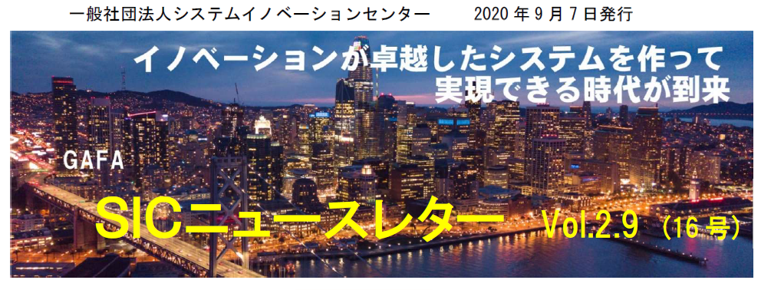

論 説：「一番ピン思考による開発革新」 マツダ株式会社 シニアイノベーションフェロー 人見光夫（SIC 理事）
コラム：「東海道新幹線建設とアポロ計画」 東京大学名誉教授・大阪大学名誉教授 木村英紀
（SIC 理事・副センター長）
Ⅰ センター情報 １．価値創造をシステムとして実現する「サービスシステム科学講座」開催報告
Ⅱ 活動報告
１．会合報告
２．会合予定
Ⅲ 正会員一覧

■システムイノベーション情報を「SIC便り」で発信中
SICでは、会員以外の方々にも不定期ではありますが、イノベーションの取り組みを情報公開しております。
SIC HP の「SIC便り」のフォームに登録頂いた方にはSICの情報をお届けします。
https://sysic.org/sic_news

＜本件に関するお問い合わせ先＞
一般社団法人システムイノベーションセンター
TEL：03-5381-3567（代表） URL:https//sysic.org E-mail：office@sysic.org
〒160-0023 東京都新宿区西新宿 6-12-7 ストーク新宿1F B-19 号

